Федеральное агентство по образованию
___
Государственное образовательное учреждение высшего
профессионального образования
«Калмыцкий государственный университет»

СПЕЦИАЛЬНЫЙ ПРАКТИКУМ ПО РАДИОФИЗИКЕ И ЭЛЕКТРОНИКЕ
(часть IV)

Методическое пособие
по курсу «Специальный практикум» для студентов специальности 010701 «Физика»

Элиста 2009

Составитель: Кормильцев И.В.

Специальный практикум по радиофизике и электронике: для студентов специальности 010701 «Физика» / Калм. гос. ун-т; Сост. И.В. Кормильцев. Элиста, 2009. 30 с., часть IV.

Данное пособие предназначено для изучения лабораторных работ специального практикума по радиофизике и электронике как с помощью традиционных (аналоговых) методов исследования, так и с помощью лабораторного комплекса « NI ELVIS» компании «National Instruments», а так же программного обеспечения MultiSim 9 (Electronics Workbench).
Разработка предназначена для студентов специальности 010701 «Физика».
Печатается по решению учебно-методического совета факультета математики и физики.

Рецензент: доктор физ.- мат. наук, профессор КалмГУ Михаляев Б.Б.

Подписано в печать ________. Формат 60х84/16.
Бумага тип. №1. Печать офсетная. Усл. п. л. ___.
Уч.-изд. л. 1,25. Тираж 100 экз. Заказ .

Издательство Калмыцкого университета
35800 Элиста, ул. Пушкина, 11.

Введение
В числе естественно-научных дисциплин учебного плана подготовки бакалавров и магистров по специальности «Физика» важное место занимает курс «Специальный практикум». Курс рассчитан на 68 часов лабораторных работ и является одним из основных для специальных дисциплин указанной специальности.
Данный курс предусматривает ознакомление студентов со специфическими для современной микроэлектроники явлениями и процессами, происходящими в твердых телах, а также в полупроводниковых структурах: p-n переход, контакт металл-полупроводник; металл-диэлектрик-полупроводник и др.
В данном руководстве (часть IV) предложены описания лабораторных работ. Каждая из работ рассчитана на 4 часа лабораторных занятий.
Поскольку работы проводятся практически одновременно с чтением курса лекций «Основы радиофизики», отсутствует фронтальный метод выполнения лабораторных работ и определенная их часть выполняется до прослушивания лекций по соответствующим разделам курса. Часть лабораторных работ относится к курсу «Основы радиоэлектроники», который изучается на младших курсах. Поэтому при составлении руководства автор посчитал необходимым расширить теоретическую часть работ. При выполнении лабораторных работ специального практикума, для тестирования собранных ими схем лабораторных установок, студенты могут пользоваться лабораторным комплексом «NI ELVIS» и системой компьютерного моделирования электрических схем Multisim.

Лабораторная работа №7

ОЗНАКОМЛЕНИЕ С РАБОТОЙ МНОГОСЕТОЧНЫХ РАДИОЛАМП И НАБЛЮДЕНИЕ ВТОРИЧНОЙ ЭМИССИ ЭЛЕКТРОНОВ.
Цель работы: На практических занятиях ознакомиться с работой многосеточных радиоламп, и провести наблюдение вторичной эмиссии электронов.
Приборы: Лабораторный стенд, набор амперметров, вольтметров, магазин сопротивлений.
КРАТКАЯ ТЕОРИЯ
Целью настоящей работы является получение анодных и сеточных характеристик тетрода и пентода и наблюдение динатронного эффекта в радиолампе.
Особенности устройства и работы многосеточных электронных ламп описаны в настоящее время и в общих курсах физики и в доступной студентам литературе специального характера. Поэтому здесь приводится исключительно описание установки для снятия характеристик этих ламп и порядка выполнения упражнений лабораторной работы.
На рис. 1 изображена схема для получения характеристик многоэлектронных ламп, там же показана цоколевка изучаемой лампы. В работе используется пентод типа 6Ж7. Этот пентод имеет отдельные выводы всех электродов лампы. Это обстоятельство удобно в настоящей работе, так как соединяя накоротко антидинатронную сетку с экранной ключом К, можно использовать пентод как тетрод и, таким образом, работая с одной и той же лампой, выяснить характерные особенности ламп того и другого типа.
Схема в принципе совершенно аналогична схеме для снятия характеристик триода, но допускает возможность регулировки напряжения не только на аноде и на управляющей сетке лампы, но также и на экранной сетке. Схема также допускает измерения не только анодного тока, но и тока на экранную сетку.
Правильность сборки перед ее включением проверяется преподавателем или лаборантом.

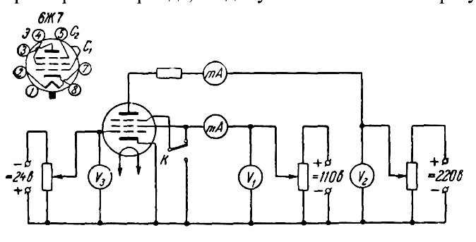
Рис.1. Схема для получения характеристик многоэлектронных ламп и его цоколевка

Снятие анодных и сеточных характеристик пентода и тетрода

Целью упражнения является снятие зависимости анодного тока от анодного и сеточного напряжения при отсутствии нагрузки в анодной цепи лампы. Лампа используется сначала как пентод, а затем как тетрод.
Анодные характеристики снимаются при двух значениях напряжения на экранной сетке 90 и 45 В и для каждого из этих двух значений напряжения на экранной сетке при значениях напряжения на управляющей сетке от 1 до 8 В через 1 В. Таким образом, каждая анодная характеристика соответствует определенной паре значений напряжения на экранной и управляющей сетках.
Анодное напряжение при снятии каждой анодной характеристики изменяют от 0 до 220 В. При снятии анодных характеристик (Разумеется, указанный способ замыкания сеток лампы используется в настоящей задаче лишь как учебный прием. На самом деле, в качестве тетродов используются лампы специальных конструкций.) измерения следует вести ступенями: через каждые 2В – в интервале от 0 до 10 В, через 5В – в интервале 10-40 В и через 10 В – в интервале 40-220 В.
Непосредственные результаты измерений представляют в виде соответствующих графиков.
Найденное на опыте семейство анодных характеристик дает возможность определить внутренне сопротивление лампы R1 и крутизну сеточной характеристики S. В данном случае надо использовать для расчета параметров лампы семейство анодных характеристик, снятых при различных значениях сеточного смещения.

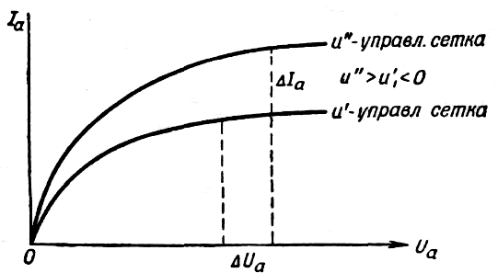
Рис.2. Анодные характеристики для отыскания крутизны сеточной характеристики

Величина внутреннего сопротивления лампы может быть определена обычным способом из каждой анодной характеристики. Необходимая для отыскания крутизны сеточной характеристики величина приращения анодного тока определяется как разность анодных токов (рис. 2.), полученных при одном и том же значении анодного напряжения, но при разных значениях сеточного смещения. Другими словами, ∆Ia будет разностью ординат точек, лежащих на двух анодных характеристиках, отличающихся сеточным смещением ∆Uc. Коэффициент усиления лампы можно определить, пользуясь формулой μ=SR_{i}.Сеточные характеристики пентода можно снять при тех же двух значениях напряжения на экранной сетке и при анодных напряжениях 90,160 и 220 В. Результаты представляют в виде графиков. Из сеточных характеристик параметры лампы вычисляют обычным образом.
После этого путем замыкания ключа, соединяющего экранную сетку с антидинатронной, превращают пентод в тетрод и затем исследуют анодные и сеточные характеристики тетрода.

Снятие динамических анодных и сеточных характеристик пентода и тетрода при различных нагрузках
Включают в анодную цепь лампы нагрузки в 10, 18 и 27 Ком. Повторяют снятие тех же характеристик лампы, которые были получены в первом упражнении. Результаты измерений представляют в виде графиков. Параметры лампы вычисляют из этих графиков.
Следует сопоставить графики статистических и динамических характеристик пентода и сравнить результаты этого сопоставления с соответствующими данными для триода с тем, чтобы уяснить физический смысл перехода к лампам более сложных конструкций.

Наблюдение динатронного эффекта и роль антидинатронной сетки.
Упражнение имеет целью прежде всего познакомить выполняющего работу с явлением вторичной эмиссии электронов.
Как указано выше, пентод 6Ж7 благодаря отдельному выводу антидинатронной сетки допускает использование его как тетрода путем соединения накоротко двух сеток лампы. В этом случае подают на соединенные сетки поочередно напряжения 90 и 45 В и на управляющую сетку подают смещение от –3 до –1 В.
После этого производится снятие анодных характеристик путем изменения анодного напряжения от 0 до 220 В при неизменных значениях напряжений на сетках. Анодное напряжение в интервале 0-30 В надо изменять ступенями через каждые 5 В, в интервале 30-220 В его можно изменять ступенями через 10 В. Ведется одновременно запись значений силы тока и в анодной цепи и в общей цепи экранной и антидинатронной сеток.
Следует обратить особое внимание на измерение анодного и сеточного токов для тех значений анодного напряжения, для которых рост этого напряжения ведет к уменьшению анодного тока и увеличению тока на антидинатронную и экранную сетки. На этом участке характеристики надо снимать экспериментальные точки через интервалы значений анодного напряжения, меньше, чем указано выше для прочих частей характеристики. Наличие такого участка анодной характеристики лампы наглядно демонстрирует явление вторичной эмиссии электронов с анода лампы.
Результаты измерений анодного и сеточного токов изображают в виде соответствующих графиков.
Роль антидинатронной сетки выясняется из сопоставления анодных характеристик пентода с полученной в настоящем упражнении характеристикой того же пентода, с соединенным накоротко двумя сетками.
Применяемая в работе схема допускает, как видно из сказанного выше, исследование работы лампы при многих режимах. Продолжительность выполнения описанных измерений затрудняет проведение их всех в течение одного занятия в практикуме. Поэтому минимальный комплекс измерений устанавливается преподавателем для каждого выполняющего работу студента.

Технические данные установки:
Напряжение накала подается от сети через понижающий трансформатор, напряжение на экранную сетку подается от аккумуляторной сети лаборатории, анодное напряжение – от отдельного выпрямителя, напряжение на управляющую сетку – от аккумуляторной батареи. Напряжение на экранной сетке измеряется вольтметром М-45 на 150 В, на аноде – вольтметром М-80/1 на 300 В, на управляющей сетке – вольтметром ЛМ-1; в качестве миллиамперметров в анодной цепи и в цепи экранной сетки используются приборы М-45.

Рекомендуемая литература
- С.Г. Калашников «Электричество», М.: Гостехиздат, 1955 г.

СПЕЦИАЛЬНАЯ ЛИТЕРАТУРА
- Н.Н. Малов «Курс электротехники и радиотехники», М.: Гостехиздат, 1956 г.
- А.М. Бонч-Бруевич «Применение электронных ламп в экспериментальной физике», М.: Гостехиздат, 1960 г.
- В.Ф. Власов «Электровакуумные приборы», Связзьиздат, 1949г.
- Г.В. Войшвилло «Общий курс радиотехники», Военгиз, 1950 г.
- «Методы экспериментальной электроники» Сборник, ИЛ, 1949 г.

КОНТРОЛЬНЫЕ ВОПРОСЫ
- Какова цель данной работы?
- Опишите явление вторичной эмиссии электронов.
- Опишите порядок снятия анодных и сеточных характеристик пентода и тетрода
- Динамичные анодные и сеточные характеристики пентода и тетрода при различных нагрузках.
- Опишите динотропный эффект и какова роль антидинотропной сетки в нем.
- Опишите схему для получения характеристик.

Лабораторная работа №8

ИЗУЧЕНИЕ ВАКУУМНОГО ДИОДА И ОПРЕДЕЛЕНИЕ УДЕЛЬНОГО ЗАРЯДА ЭЛЕКТРОНА

Цель работы: На практике научиться экспериментально определять удельный заряд электрона.
Приборы и оборудование: лабораторный стенд, набор вольтметров, амперметров, магазин сопротивлений.
КРАТКАЯ ТЕОРИЯ
Введение. Целью настоящей работы является исследование вольтамперных характеристик вакуумного диода и определение удельного заряда электрона на основании уравнения Богуславского – Лэнгмюра [1-4].
В вакуумной электронной лампе электрическое поле, действующее на каждый электрон, складывается из внешнего поля, создаваемого разностью потенциалов между электронами, и поля, создаваемого всеми остальными электронами, образующими пространственный заряд. Благодаря пространственному заряду при малых анодных напряжениях анодный ток может быть значительно меньше возможного тока эмиссии катода и постепенно увеличивается при повышении анодного напряжения.
Теоретическое рассмотрение вопроса о зависимости анодного тока от величины анодного напряжения в вакуумном диоде было проведено при следующих допущениях:
  - начальные скорости электронов, эмитируемых катодом, настолько малы, что можно считать их равными нулю. Так как энергии электронов, покидающих катод, не превышают нескольких десятых электронвольта, при анодных напряжениях в десятки вольт это допущение вполне оправдано;
  - анодный ток далек от насыщения;
  - пространственный заряд создает такое распределение потенциала между катодом и анодом, что непосредственно у поверхности катода напряженность электрического поля равна нулю.

При указанных предположениях расчет [2-4] показывает, что анодный ток I пропорционален анодному напряжению в степени три вторых:
$i={\text{KU}}^{3/2}$ (1)
где К- коэффициент, зависящий от формы и размеров электродов, заряда и массы электрона.
В случае коаксиальных цилиндрических электродов выражение (1), называемое законом трех вторых или уравнением Богуславского-Лэнгмюра, имеет вид
$i=\frac{2\sqrt{2}}{9}\sqrt{\frac{{\text{elU}}^{3/2}}{\text{mr}β^{2}}}$ (2)
где e/m- удельный заряд электрона, r- радиус анода, l- длина катода, β²- коэффициент, зависящий от отношения радиусов анода и катода (при отношении радиусов больше 10 близок к единице [2,3]).
Так как в настоящей работе по вольтамперным характеристикам диода определяется удельный заряд электрона, удобно строить график зависимости анодного тока от анодного напряжения в степени три вторых. Угловой коэффициент полученной прямой в случае коаксиальных цилиндрических электродов равен
$K=\frac{2\sqrt{2}}{9}\sqrt{\frac{\text{el}}{\text{mr}β^{2}}}$ (3)
Отсюда можно рассчитать удельный заряд электрона e/m
$\frac{e}{m}={\left(\frac{9{rβ}^{2}}{2\sqrt{2}l}K\right)}^{2}$ (4)
Чтобы получить значение удельного заряда электрона в системе единиц CGSE при расчете углового коэффициента прямой С, необходимо выразить ток и напряжение в этой же системе единиц.
Из факторов, приводящих, приводящих к отклонениям от закона трех вторых, наиболее существенными являются следующие [2,3]:
- Начальные скорости электронов, эмитируемых катодом. За счет этого изменяется характер распределения потенциала между электродами; в частности, напряженность электрического поля у поверхности катода не равняется нулю.
- Контактная разность потенциалов между катодом и анодом, так как в уравнении (1) или (2) под напряжением U подразумевается истинная величина разности потенциалов между электродами. Влияние контактной разности потенциалов наиболее заметно при малых анодных напряжениях.
- Неэквипотенциальность катода (в случае катодов прямого накала). В этом случае разность потенциалов между анодом и различными участками катода оказывается разной. Этот фактор также является существенным при малых анодных напряжениях.
- Асимметрия системы электродов (например, неконцентричность катода и анода).
- Наличие остатков газа в лампе. При достаточно высоких анодных напряжениях происходит ионизация газа. Положительные ионы нейтрализуют действие отрицательного пространственного заряда, и анодный ток возрастает значительно быстрее, чем следует из закона трех вторых.

Перечисленные выше факторы приводят к заметным отклонениям от закона трех вторых и погрешности при определении удельного заряда электрона по формуле (4). Существенно и то обстоятельство, что величина удельного заряда электрона входит в выражение закона трех вторых (2) под знаком квадратного корня. Поэтому при расчете удельного заряда электрона по формуле (4) погрешность соответственно увеличивается.
При снятии вольтамперных характеристик вакуумного диода при разных токах накала получается семейство характеристик, несколько различных даже при низких анодных напряжениях. Это связано с тем, что при изменении температуры катода контактная разность потенциалов между катодом и анодоми начальные скорости электронов изменяются.
В настоящей работе используется лампа с подогревным оксидным катодом. Оксидный катод отличается той особенностью, что у него не наблюдается резко выраженного, как у катодов из чистых металлов, насыщения анодного тока. Это вызвано сильным влиянием внешнего электрического поля на величину тока эмиссии оксидного катода. Поэтому даже при значительных внешних полях при дальнейшем увеличении анодного напряжения анодный ток продолжает возрастать.
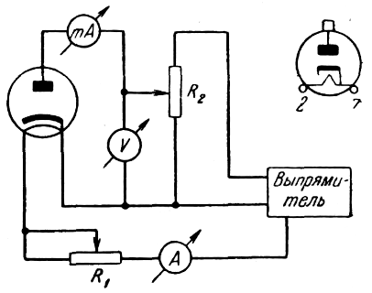
Рис.1. Схема лабораторной установки для проведения измерений

Описание установки. Схема установки для проведения измерений представлена на рис.1. В работе используется радиолампа типа 2Ц2С (диод). Анодное напряжение подается или через кенотронный выпрямитель или от сети переменного тока. Величина напряжения регулируется потенциометром и измеряется вольтметром. Анодный ток лампы измеряется миллиамперметром.
Напряжение накала подается от понижающей обмотки трансформатора выпрямителя. Ток накала регулируется реостатом и измеряется амперметром.
Данные радиолампы типа 2Ц2С: длина катода l=0,9 см, радиус анода r=0,95 см, отношения радиусов анода и катода приблизительно равно 10, так что β²=0,98 см. [2].
Измерения и их обработка.
- Собрать схему для проведения измерений согласно рис.1.
- Изучить зависимость анодного тока от анодного напряжения, изменяя его от 0 до 200 В при токах накала 1,43; 1,5; 1,6; 1,75 А, и построить соответствующие графики.
- Построить график зависимости анодного тока от анодного напряжения в степени три вторых. При построении этого графика рекомендуется использовать экспериментальные данные, относящиеся к меньшим температурам катода (но в области, где закон трех вторых еще выполняется).
- Определить угловой коэффициент полученной прямой и рассчитать по нему величину удельного заряда электрона в системе единиц CGSE .

Технические данные установки.
Радиолампа типа 2Ц2С, кенотронный выпрямитель на 200-250 В или сеть постоянного тока, вольтметр в анодной цепи на 150-300 В. миллиамперметр на 75 мА, реостат в цепи накала на 10 Ом, амперметр накала на 2,5 А.
Отличие получаемых значений удельного заряда электрона от истинного может достигать 15-20 %.

Рекомендуемая литература
1.С.Г. Калашников «Электричество», М.: Гостехиздат, 1955 г.

СПЕЦИАЛЬНАЯ ЛИТЕРАТУРА
1. Н.Н. Малов «Курс электротехники и радиотехники», М.: Гостехиздат, 1956 г.
2.А.М. Бонч-Бруевич «Применение электронных ламп в экспериментальной физике», М.: Гостехиздат, 1960 г.
3.Н.А. Капцов «Электрические явления в газах и вакууме», М.: Гостехиздат, 1950 г.
4.«Электроника», М.: Гостехиздат, 1956 г.
5.Электроника под. Ред. А.А. Жигарева, Госэнэнергоиздат, 1951 г.
- И.Е. Тамм «Основы теории электричества», М.: Гостехиздат, 1954 г.

КОНТРОЛЬНЫЕ ВОПРОСЫ
- Для чего предназначен вакуумный диод?
- Опишите устройство вакуумного диода?
- Опишите уравнение Богуславкого-Лэнгмюра?
- Факторы, приводящие к отклонениям от закона трех вторых?
- Описание установки?
- Измерение и обработка?

Лабораторная работа №9

ИЗУЧЕНИЕ РАБОТЫ ТИРАТРОНА.

Цель работы: На практике изучить работу тиратрона и определить его основные характеристики и параметры.
Приборы и оборудование: Лабораторный стенд, набор вольтметров, амперметров, магазин сопротивлений.
КРАТКАЯ ТЕОРИЯ
Введение. В настоящее время наряду с электронными вакуумными лампами широкое применение находят газонаполненные приборы, к числу которых принадлежит тиратрон.
По своему устройству тиратрон аналогичен электронной лампе. В тиратроне имеется анод, катод и одна или две сетки. Баллон тиратрона наполняется парами ртути или инертными газами (неоном, аргоном и др.) при давлении от нескольких долей до 1-2 мм.рт.ст. Существенную роль в протекании тока через тиратрон играют ионы газа или пара, находящегося в его болоне. Не касаясь сложных процессов газового разряда, укажем только, что в тиратроне при определенных анодом и сеточном напряжениях имеет место переход от тлеющего заряда к дуговому.
В тиратроне электроны, вылетающие из катода, при достаточном напряжении между катодом и анодом вызывают ионизацию газа, в результате чего в тиратроне образуется газоразрядная плазма с большой концентрацией ионов и электронов, так называемая низковольтная дуга. Такой разряд характеризуется величиной потенциала «зажигания» тиратрона. Если до зажигания ток, проходящий через тиратрон, измеряется миллионными долями ампера, то после зажигания величина тока, которая определяется эмиссионными свойствами катода и параметрами нагрузки, может достигать в малых тиратронах десятых долей ампера. Пока разряда в тиратроне нет его сетка действует аналогично сетке вакуумной электронной лампе, и с ее помощью можно управлять величиной тока в тиратроне (участок 1 рис.1. и рис. 2.а.). Вследствие того, что сетка в тиратроне не представляет собою сплошной перегородки, часть электронов, проникающих за пределы сетки при определенном напряжении, «зажигает» тиратрон. Требуемое для «зажигания» анодное напряжение тем больше, чем выше по абсолютной величине отрицательный потенциал сетки.
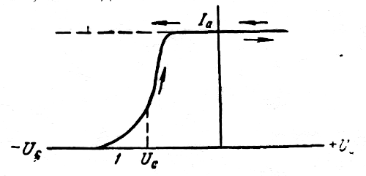
Рис.1. ВАХ тиратрона

Зависимость величины сеточного напряжения U_{c} при котором зажигается тиратрон, от величены анодного напряжения U_{a} называется статической пусковой характеристикой тиратрона.
Каждому значению сеточного напряжения соответствует определенное напряжение на аноде, ниже которого разряд не зажигается, тиратрон, «заперт». В данной лабораторной работе исследуется работа тиратронов, имеющих отрицательную пусковую характеристику, которая может быть записана в виде
$U_{c}=C−{\text{DU}}_{a}$ (1)
где С – постоянный коэффициент, зависящий от конструкции лампы, D- постоянный коэффициент, зависящий от конструкции лампы, рода газа и его давления.
После зажигания разряда в тиратроне сетка теряет свои управляющие свойства. Причина этого явления заключается в том, что вблизи сетки образуется ионная оболочка, которая полностью экранирует сетку. Вне этой оболочки электрическое поле оказывается практически таким же, как и в отсутствие сетки (рис. 2. б.).
Если отверстия в сетке невелики, а ее отрицательный потенциал столь значителен, что ионные слои, образующиеся около поверхности сетки, полностью перекрывают эти отверстия, то разряд прекращается, тиратрон запирается (рис.2. в.).
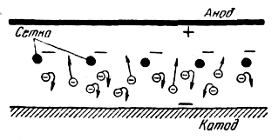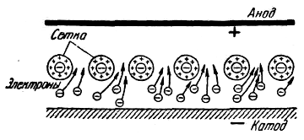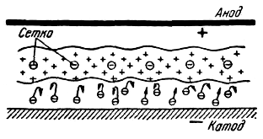
а. б. в.
Рис.2. Схема движения заряженных частиц в различных состояниях тиратрона

В ряде тиратронов для уменьшения сеточных токов и исключения возможности возникновения разряда между сеткой и анодом вводят дополнительную экранную сетку, имеющую отдельный вывод. Важное преимущество тиратронов с экранными сетками заключается в том, что изменяя величину напряжения на экранной сетке, можно изменять положение пусковой характеристики.
Указанные выше свойства тиратронов позволяют широко использовать их для решения разнообразных задач, требующих быстрого включения больших мощностей. Тиратроны применяются в различных автоматических устройствах для включения и выключения различных агрегатов, для регулировки скорости электромоторов, контроля за температурой и т.п. Тиратроны применяются в генераторах пилообразных импульсов (генераторы развертки), в стробоскопах. Широкое применение нашли тиратроны в выпрямителях переменного тока.
Постановка задачи и описание упражнений. В настоящей работе изучаются характеристики маломощного тиратрона ТГ-1-0,1/0,3 и рассматривается одна из схем управления средним значением анодного тока тиратрона. Название «сетка» в тиратроне ТГ-1-0,1/0,3 можно понимать условно, так как эта «сетка» в действительности имеет форму цилиндра с узкой щелью. Тиратрон смонтирован в стеклянном баллоне, наполненном криптоноксеноновой смесью газов.
Схема в работе монтируется из отдельных элементов: панели с тиратроном (нанесенные на панели цифры соответствуют указанным в цоколевке), панелей с набором сопротивлений и емкостей к каждому упражнению, измерительной аппаратуры.

Упражнение 1.
Снятие пусковых характеристик.
В первом упражнении снимается пусковая характеристика тиратрона ТГ-1-0,1/0,3, т.е. исследуется зависимость напряжения Ua, при котором происходит зажигание разряда.
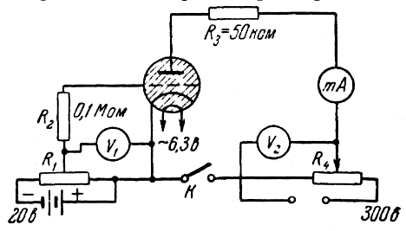
Рис.3. Схема для снятия пусковой характеристики

Для снятия пусковой характеристики тиратрона собирают схему приведенную на рис.3. Включают накал и устанавливают на сетке наибольшее смещение, снимаемое с сопротивления R₁ , затем подают с сопротивления R₄ анодное напряжение +30 В и замыкают ключ К. Постепенно уменьшая напряжение на сетке, фиксируют значение сеточного напряжения, при котором тиратрон зажигается, но перестает зажигаться при незначительном увеличении отрицательного смещения. Повторяют измерения, увеличивая каждый раз анодное напряжение на 5-10 В. Строят график U_{c}=f(U_{a}) и определяют из графика постоянные С и D согласно уравнению (1).
Упражнение 2

Наблюдение формы тока и напряжения при помощи осциллографа
Из предыдущего упражнения видно, что тиратрон зажигается при определенном анодном напряжении U_{аз}, которое зависит от потенциала сетки U_{c}. Если питать анодную цепь тиратрона переменным напряжением, то разряд зажигается, когда напряжение возрастает до потенциала зажигания U_{аз} при данном смещении на сетке, и гаснет, когда анодное напряжение U_{c} понижается до значения потенциала потухания.
Для выполнения этого упражнения собирают схему согласно рис.5. и включают накал катода. На сетку подают напряжение 2-3 В от источника постоянного тока, на анод 120 В переменного напряжения.
Для получения осциллограмм напряжение, снимаемое с сопротивления R₃ (точки 2, 3), включенного в цепь параллельно тиратрону, подается на вертикальный (Y₁) вход осциллографа. Для получения осциллограмм тока напряжение, снимаемое, снимаемое с сопротивления R₂ (точки 1,2), включенного в цепь катода, подается на вертикальный (Y₂) вход осциллографа. Осциллограммы напряжения и тока необходимо зарисовать и объяснить их зависимость от времени при различных напряжениях U_{c} на сетке.

Упражнение 3.

Фазовое управление анодным током тиратрона.
Изменение постоянного сеточного смещения при питании тиратрона переменным напряжением дает возможность менять среднее значение анодного тока, так как изменение величены сеточного смещения меняет долю полупериода, в течении которого через тиратрон идет ток. Еще большие возможности управления средним значением анодного тока дает питание сеточной цепи переменным напряжением одной частоты с анодным. Изменяя сдвиг фаз между анодным и сеточным напряжениями от 0 до 180⁰, можно плавно изменять величину среднего значения выпрямленного тока от максимального значения до нуля.
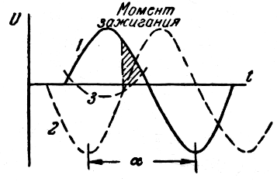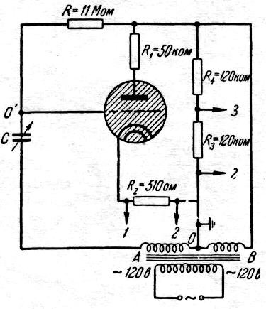
Рис.5. Блок-схема лабораторной установки для выполнения заданий
Рис.4. Осциллограммы напряжения

Принцип фазового управления средним значением анодного тока показан на рис.4., где кривая 1-анодное напряжение, кривая 2 – напряжение на сетке, кривая 3 – потенциал зажигания, α – сдвиг фаз между анодным и сеточным напряжением. Для создания управляемого сдвига фаз в нашей работе применяется простейший фазовращатель с сопротивлением и переменной емкостью (рис.6.).
Из приведенной векторной диаграммы фазовращателя (рис.7.) видно, что, изменяя соотношение между R и $X_{c}=1/ωC$, можно изменять угол α - сдвиг фаз между анодным и сеточным напряжениями –от 0 до 180⁰.
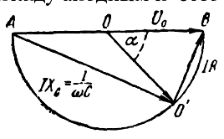
Рис.6. Векторная диаграмма фазовращателя
Для выполнения упражнения собирают схему по рис.6., включают накал, а затем анодное напряжение. Наблюдают на экране осциллографа кривые тока и напряжения в зависимости от соотношения между Xc и R.
Технические данные установки. Тиратрон ТГ-884 (ТГ-1-0,1/0,3); реостаты на 1600 Ом и 6000 ОМ; набор сопротивлений 120 Ком (2 шт), 500 Ом, 50 КОм, 0,1Мом, 11Мом, набор емкостей 600, 400, 300, 200, 100 пф, вольтметр постоянного тока 0-75 В, вольтметр астатический 0-300 В, миллиамперметр постоянного тока 0-10 мА, выпрямитель 0-300 В, источник постоянного тока 0-40 В, трансформатор со средней нулевой точкой, двухлучевой осциллограф.

Рекомендуемая литература
- Н. Капцов «Электрические явления в вакууме и газах», М.: Гостехиздат, 1947 г.
- И.Л. Коганов «Электронные и ионные преобразователи», М.: Госэнергоиздат, 1955 г.
- Г.А. Тягунов «Электровакуумные приборы», М.: Госэнергоиздат, 1955 г.
- В.Ф. Власов «Электровакуумные приборы», М.: Связьиздат, 1949 г.

КОНТРОЛЬНЫЕ ВОПРОСЫ
- Что такое тиратрон?
- Опишите работу тиратрона?
- Нарисуйте ВАХ тиратрона?
- Почему после зажигания разряда в тиратроне сетка теряет свои управляющие свойства?
- Постановка задачи?
- Как снимаются пусковые характеристики тиратрона?
- Как наблюдаются формы тока и напряжения при помощи осциллографа?
- Принцип фазового управления средним значением диодного тока?

Лабораторная работа №10

ИЗУЧЕНИЕ ИМПУЛЬСНЫХ ХАРАКТЕРИСТИК ДИОДОВ
Цель работы: изучение переходных процессов в диоде, определение времени жизни неосновных носителей тока базы диода, сопротивления базы, контактной разности потенциалов.
Приборы и оборудование: Лабораторный стенд, набор амперметров, вольтметров, магазин сопротивлений.
КРАТКАЯ ТЕОРИЯ
Переходные процессы в диоде зависят от характера изменений режима диода. В связи с этим можно различать: процессы, связанные с переключением диода из прямого направления в обратное; процессы, связанные с переключением нейтрального (или обратного) в прямое направление (включение диода); процессы, связанные с переключением из прямого в нейтральное направление (выключение диода).

Переключение диода из прямого направления в обратное
Пусть диод включен в схему, показанную на рис. 1. В зависимости от величины сопротивления R явления, протекающие в диоде, различны. Если сопротивление R мало, то при смене прямой полярности напряжения источника на обратную ток в цепи определяется током диода, так как большая часть этого напряжения прикладывается к диоду. Если же сопротивление R велико, то ток через диод обусловлен этим сопротивлением, по крайней мере, до тех пор, пока концентрация неосновных носителей справа и слева от запорного слоя остается повышенной. Рассмотрим эти два случая.

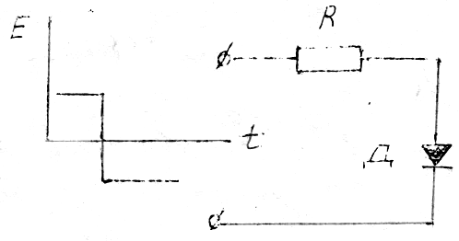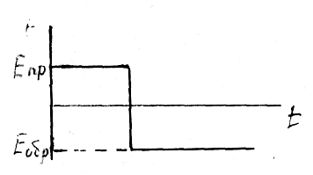
Рис.1. Последовательное включение
Диод-сопротивление
Рис.2. Временные диаграммы импульса ЭДС: тока диода при малом внешнем сопротивлении

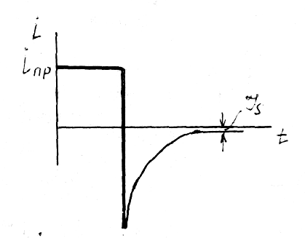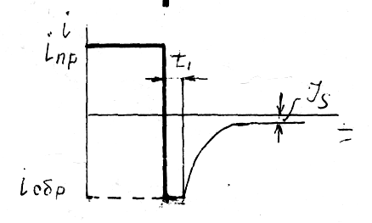
Рис.2. Временные диаграммы импульса ЭДС: тока диода при большом внешнем сопротивлении
Рис.2. Временные диаграммы импульса ЭДС: тока диода при большом внешнем сопротивлении

Анализ переходных процессов в диоде основан на следующих предположениях:
1) запорный слой имеет резкие границы;
2) проводимость одной области много больше проводимости другой;
3) емкость запорного слоя не влияет на переходный процесс;
4) в полупроводнике сохраняется электронейтральность как во время переходных, так и во время стационарных процессов;
5) уровень инжекции мал, т.е. концентрация неосновных носителей много меньше концентрации основных;
6) время жизни носителей постоянно и не зависит от уровня инжекции;
7) генерация и рекомбинация в запорном слое отсутствуют;
8) рассматривается плоская модель р-n-перехода и краевые эффекты не учитываются;
9) ширина базы диода W много больше диффузионной длины L.
Рассмотрим случай переключения диода из прямого направления в обратное, когда сопротивление R мало. Найдем ток в цепи (рис.1.) при переключении напряжения Е с прямого направления на обратное. Если электропроводность р-области больше электропроводности n-области, ток через переход будет в основном дырочным. Чтобы найти величину этого тока, необходимо определить поведение концентрации дырок справа или слева от запорного слоя. Удобнее анализировать поведение концентрации дырок в n-области, поскольку они являются неосновными носителями. Ток дырок в n-области можно считать диффузионным, так как полагаем, что в полупроводнике сохраняется электрическая нейтральность, т.е. поле отсутствует. Тогда дырочный ток вблизи запорного слоя и будет полным током через переход, поскольку генерацией и рекомбинацией в запорном слое пренебрегаем. Поведение дырок в базе описывается уравнением диффузии.
$\frac{∂P_{n}}{∂t}=\frac{P_{n}−P_{n0}}{τ_{p}}+Д_{р}\frac{∂^{2}P_{n}}{∂x^{2}}$ (1)
Здесь и далее полагаем Р_{n} = Р_{n}(Х₁t)
Р_{n0} - равновесная концентрация дырок;
$Д_{p},τ_{p}$- коэффициент диффузии и время жизни дырок.
Распределение дырок в базе при протекании прямого тока (см. рис.4.2) через р-п-переход имеет вид:
$P_{n}=\left(P_{n1}−P_{n0}\right)e^{−\frac{x}{L_{p}}}+P_{n0}$ (2)
где концентрация дырок у перехода при прямом смещении.
Распределение дырок при обратном смещении, после окончания переходного процесса описывается уравнением
$P_{n}=P_{n0}(1−e^{−\frac{x}{L_{p}}})$ (3)
В момент приложения обратного направления концентрация дырок вблизи запорного слоя становится равной нулю:
P_{n}=0 при х=0 t>0 (4)
Уравнение (1) с учетом условий (2), (3) и (4) решается относительно концентрации дырок с помощью преобразования Лапласа. Если в конечном результате положить, что ток через переход$I=−{\text{eD}}_{р}\left(\frac{∂P_{n}}{∂x}\right)x=0$ (5)
и считать ток насыщения $I_{S}=\frac{{\text{eД}}_{p}P_{n0}}{L_{p}}$ пренебрежимо малым, то закон изменения обратного тока от времени будет иметь вид
$\frac{i}{i_{\text{np}}}=−\left[\frac{e^{−θ}}{{\left(\text{πθ}\right)}^{12}}−\text{exp}c\sqrt{θ}\right]$ (6)
i_{nр} - прямой ток диода; $\text{exp}\text{cz}=1=\text{exp}z=1−\frac{2}{\sqrt{π}}\int_{0}^{Z}{e^{−у^{2}}}\text{dу}$
$θ=\frac{t}{τ_{p}}$- относительное время. Разложения уравнения (6) в предельных случаях дают
$\frac{i}{i_{\text{np}}}≈−\frac{1}{{\left(\text{πθ}\right)}^{1/2}},θ\text{<<}1$ (7)
$\frac{i}{i_{\text{np}}}≈\frac{e^{−θ}}{2π^{12}θ^{32}},θ\text{>>}1$ (8)
Из выражения (6) видно, что при t=0 $\frac{i}{i_{\text{np}}}=∞$
Реально величина выброса обратного тока ограничивается сопротивлением цепи и достигает конечного значения. Осциллограмма диода в случае малого сопротивления R, дана на рис. 2,б.
Проанализируем качественно поведение концентрации дырок в базе диода. Как уже отмечалось, в момент подачи импульса обратного напряжения концентрация дырок на границе запорного слоя становится равной нулю. В глубине базы концентрация остается повышенной. Поэтому вблизи запорного слоя создается градиент концентрации дырок (риc.3.), определяющий обратный ток через переход. С течением времени уменьшается концентрация дырок, уменьшается градиент концентрации, а поэтому и ток через диод. Уменьшение концентрации дырок в n-области связано с уходом их в р - область и рекомбинацией. Нетрудно понять, почему в идеализированном случае, когда сопротивление внешней цепи равно нулю, величина выброса обратного тока стремится к бесконечности, что следует из уравнения (6). Дело в том, что в момент подачи обратного напряжения концентрация дырок на самой границе запорного слоя мгновенно становится равной нулю. В любом другом сечении базы в первое мгновение концентрация дырок остается неизменной, поэтому градиент концентрации дырок и дырочный ток через переход бесконечно велики. Реально электрическая цепь всегда имеет конечное активное сопротивление, которое ограничивает величины выброса обратного тока. Кроме того, длительность фронта обратного импульса напряжения также конечна. Поэтому концентрация дырок у запорного слоя приходит к нулю за конечное время. При этом распределение дырок в глубине базы успевает измениться и градиент концентрации дырок, а следовательно, и обратный ток диода будут ограничены.
Рассмотрим случай переключения диода из прямого направления в обратное, когда сопротивление цепи R велико. При подаче импульса обратного напряжения в цепи, изображенной на рис.1., некоторое время будет протекать неизменный по величине ток I _{обр}. Амплитуда и длительность плоской вершины обратного тока (рис.2., в) определяются величиной э.д.с Е _{обр} и сопротивлением R. В любом сечении базы дырочный ток
$i_{p}={eμ}_{p}{Eρ}_{n}−{\text{eД}}_{p}\frac{∂p_{n}}{\text{dx}}$ (9)
При небольших уровнях инжекции дырочный ток можно очи тать диффузионным. Тогда ток через переход и концентрация дырок вблизи запорного слоя будут связаны уравнением
$i_{p}=i=−{\text{eД}}_{p}\left(\frac{∂P_{n}}{∂x}\right)x=0$ (10)
Уравнение (10) позволяет сделать важный вывод. Поскольку ток через переход некоторое время остается постоянным (рис.2,в), градиент концентрации дырок: $\left(\frac{∂P}{∂x}\right)x=0$ также будет оставаться постоянным в течение времени формирования плоской вершины обратного тока. Спад тока будет сопровождаться уменьшением градиента концентрации дырок. Последовательное изменение концентрации дырок в базе показано на рис.4. Штрих-пунктирные прямые являются касательными к кривым распределения концентрации. Наклон касательных остается постоянным до тех пор, пока концентрация дырок не достигнет нулевого значения вблизи запорного слоя. Дальнейшее уменьшение концентрации дырок в глубине базы ведет к уменьшению градиента концентрации, а следовательно, и тока через диод.
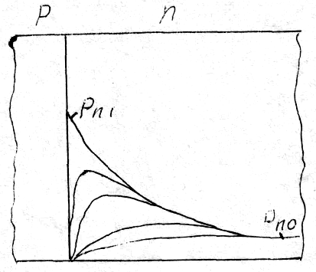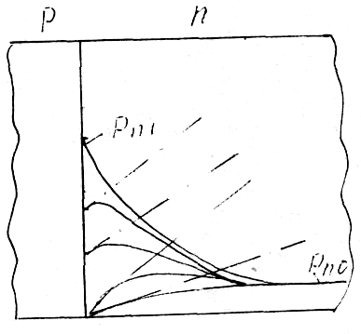
Рис.3. Последовательное изменение концентрации дырок в базе диода при мгновенном изменении прямого напряжения на обратное в случае малого внешнего сопротивления
Рис.4. Последовательное изменение концентрации дырок в базе диода при мгновенном изменении прямого напряжения на обратное в случае большого внешнего сопротивления

Найдем длительность плоской вершины обратного тока диода. Решение уравнения диффузии (1) с учетом условий (2), (3) и (10) описывает поведение концентрации дырок в базе на стадии формирования плоской вершины тока:
$P_{n}=P_{n1}\left\{e^{−x}−\frac{i_{\text{np}}+i_{\text{обр}}}{2i_{\text{np}}}\left[e^{−x}\text{exp}c\left(\frac{x}{2\sqrt{θ}}−\sqrt{θ}\right)−e^{x}\text{exp}c\left(\frac{x}{2\sqrt{θ}}+\sqrt{θ}\right)\right]\right\}$(11)
где $x=\frac{x}{L_{p}}$ - относительная координата.
При х=0 уравнение (11) примет следующий вид:
$P_{n}|x=0=P_{n1}\left\{1+\frac{i_{\text{np}}+i_{\text{обр}}}{i_{\text{np}}}\text{exp}c\sqrt{θ}\right\}$ (12)
В момент окончания формирования плоской вершины тока при $θ=θ^{'}=\frac{t_{1}}{τ_{p}}$
концентрация дырок вблизи запорного слоя $P_{n}|_{x=0}=0$. Тогда из уравнения (12)
получим:
$\text{exp}c\sqrt{Θ}=\frac{1}{1+\frac{i_{\text{обр}}}{i_{\text{пр}}}}$ (13),
График уравнения (13) приведен на рис.5. Из графика можно заключить, что длительность плоской вершины при $0,1$
$Θ≈0,2\frac{i_{\text{пр}}}{i_{\text{обр}}}$ (14)
при $\text{10}$

$Θ≈0,8(\frac{i_{\text{пр}}}{i_{\text{обр}}})^{2}$ (15)
Интервал времени, описываемый уравнением (15), мало интересен, так. как он определяет длительность плоской вершины при больших обратных токах, когда эта длительность пренебрежимо мала. Поэтому наибольший интерес представляет уравнение (14), из которого длительность плоской вершины
$t_{1}=0\text{.}2\frac{i_{\text{np}}}{i_{\text{обр}}}τ_{р}$ (16)
После окончания плоской вершины формируется спад обратного тока диода, который описывается уравнением (6), если в нем за начало отсчета времени взято Θ=0.

Включение диода.
Рассмотрим явления, происходящие в диоде при прохождении через него прямоугольного импульса тока. Диод условно можно представить в виде электрической схемы, показанной на рис.6. Сопротивление базы R_{δ} выделено как некоторое внешнее сопротивление, последовательно включенное с сопротивлением р-n-перехода. Параллельно р-n-переходу включена емкость С_{д}, учитывающая барьерную емкость перехода. Вся цепь шунтируется емкостью корпуса С_{корп}.
Проанализируем осциллограмму напряжения на диоде. Емкость корпуса прибора учитывать не будем. На рис .7 приведены осциллограммы напряжений на базе U_{σ} на р-п-переходе диода U_{пер} и суммарная осциллограмма, отражающая полное напряжение на диоде U_{д}. В начальный момент времени напряжение на диоде U₁ определяется величиной импульса тока и сопротивлением базы. Напряжение на переходе, шунтированным емкостью, отсутствует. По мере накопления дырок в базе, сопротивление базы и, следовательно, напряжение на ней уменьшаются. Напряжение на переходе увеличивается, так как емкость перехода заряжается. В момент окончания импульса ток напряжение на базе скачком падает до нулевого значения. Величина скачка определяется сопротивлением базы и амплитудой импульса тока.
Изменение сопротивления базы при заполнении ее носителями заряда называют модуляцией сопротивления базы. Величину базового сопротивления можно найти, измеряя начальное падение напряжения на диоде U₁. Зависимость сопротивления базы от тока диода определяется измерением перепада напряжения (U₂-U₃) после окончания импульса тока.
В заключении отметим, что напряжение на диоде после подачи импульса тока может увеличиваться. Это происходит в том случае, если начальное сопротивление базы диода мало.
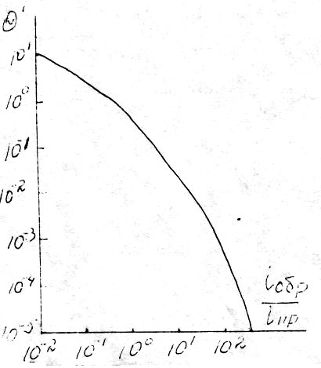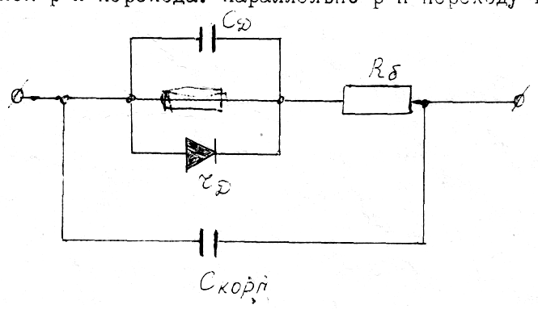
Рис.5. График уравнения (13), связывающий длительность плоской вершины обратного тока и тока через диод
Рис.6. Эквивалентная схема диода

Выключение диода
Рассмотрим осциллограмму напряжения на диоде после окончания импульса прямого тока (рис. 7,в). В момент окончания импульса тока концентрация дырок в базе не изменяется. Накопленные вблизи запорного слоя дырки исчезают вследствие рекомбинации. Кроме того, они диффундируют вглубь базы). По мере уменьшения концентрации дырок вблизи запорного слоя уменьшается напряжение на переходе, что и отражено на осциллограмме.
Найдем закон изменения напряжения на диоде, пренебрегая диффузией дырок вглубь базы. Характер уменьшения концентрации дырок вблизи запорного слоя отвечают уравнению
$P_{n}|_{x=0}={ΔP}_{n}|_{x=o}e^{−\frac{t}{τp}}+P_{n0}$ (17)
где $P_{n}|_{x=0}$- избыточная концентрация дырок,
Подставляя ее значение в уравнение (17), получим:
$P_{n}|_{x=0}=P_{n0}\left(e^{\frac{{\text{eu}}_{3}}{\text{kT}}}−1\right)e^{−\frac{t}{\text{τρ}}}+P_{n0}$ (18)
Будем считать, что избыточная концентрация дырок вблизи запорного слоя больше равновесной. Тогда уравнение (18) можно записать в виде:
$P_{n}|_{x=0}≈P_{n0}e^{\frac{{\text{eU}}_{3}}{\text{RT}}}⋅e^{−\frac{t}{\text{τρ}}}$ (19)

Напряжение на переходе связано с концентрацией дырок в базе уравнением.
$U_{\text{пер}}=U_{д}=\frac{\text{RT}}{e}\text{ln}\frac{P_{n}|_{x=0}}{P_{n0}}$ (20)
Зависимость напряжения на р-n-переходе от времени найдем, подставляя в уравнение (20) значение:
$U_{\text{пер}}=U_{д}=U_{3}−\frac{\text{RT}}{e}⋅\frac{i}{\text{τρ}}$ (21)
Заметим, что в конце переходного процесса наблюдается более резкое уменьшение напряжения, чем в начале. Это не отражено в уравнении (21), которое получено для случая, когда избыточная концентрация дырок вблизи запорного слоя больше равновесной, и оно несправедливо, когда эти концентрации соизмеримы.
Уравнение (21) позволяет легко определить время жизни дырок в базе диода. Для этого измеряют перепад напряжения ${ΔU}_{д}$ на линейном участке кривой $U_{д}\left|t\right|$ и время, соответствующее этому перепаду, $Δt$. Тогда время жизни дырок:
$τ_{D}=\frac{\text{RT}}{e}⋅\frac{Δt}{{ΔU}_{D}}$ (22)

Измерение начального остаточного напряжения U_{Д} в зависимости от величины прямого тока через диод позволяет найти контактную разность потенциалов. С увеличением амплитуды импульсов прямого тока величина U₃ стремится к некоторому постоянному значению. Определим это напряжение U₃. Концентрация дырок вблизи запорного слоя
$P_{n}=P_{n0}e^{\frac{e(U_{k}−U_{3})}{\text{RT}}}$ (23)

С увеличением амплитуды импульсов величина Р_{n} стремится к P_{D0}. Поэтому при достаточно больших импульсах тока остаточное напряжение $U_{3}=U_{k}$

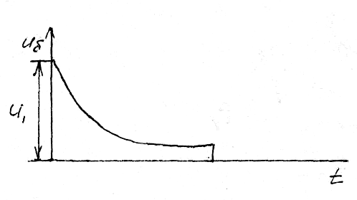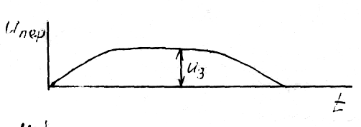
Рис.7. Временные диаграммы напряжения при прохождении через диод прямоугольного импульса:
б) напряжение на p-n переходе

Рис.7. Временные диаграммы напряжения при прохождении через диод прямоугольного импульса: а) напряжение на базе диода

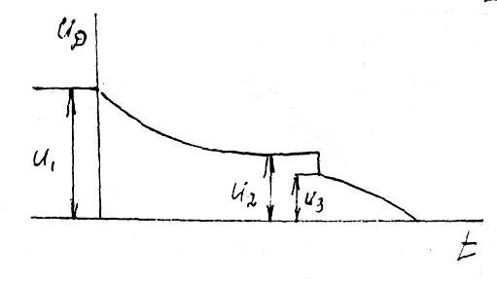
Рис.7. Временные диаграммы напряжения при прохождении через диод прямоугольного импульса:
в) суммарное напряжение на базе диода

Описание измерительной установки
Схема для исследования процессов переключения диода из прямого направления в обратное приведена на рис.8,а. Прямой ток через диод задается батареей E и потенциометром R₃. Величина тока контролируется миллиамперметром mA. Импульс обратного напряжения подается на диод Д от генератора через с сопротивление R₂ (или ключ К₁). Обратный ток диода измеряется с помощью осциллографа. Сигнал, пропорциональный току диода, снимается с небольшого сопротивления R, и подается на вход вертикального усилителя осциллографа. Замыкание и размыкание ключа К₁ позволяет исследовать процессы в диоде соответственно при малом и большом внешнем сопротивлении в цепи
Процессы, связанные с прохождением прямоугольного импульса тока через диод, исследуются в схеме, показанной рис. 8.б. Импульс тока подается через ламповый диод Л_{д} сопротивление R₄. Величина R₄ выбрана большой, так чтобы ток в цепи не зависел от сопротивления исследуемого полупроводникового диода Д. Ламповый диод необходим в схеме для устранения обратного выброса напряжения, свойственного генераторам с емкостным или трансформаторным выходом. В данной работе в качестве импульсного генератора используется генератор МГИ-I. Амплитуда импульса измеряется с помощью измерителя амплитуды генератора. Напряжение на диоде наблюдается и измеряется с помощью осциллографа. Амплитуда тока измеряется также осциллографом по падению напряжения на известном по величине сопротивлении R₄. Параметры элементов измерительных схем даны на лабораторном стенде.
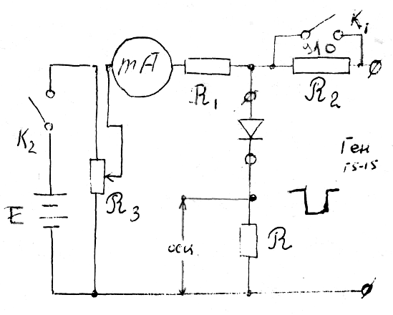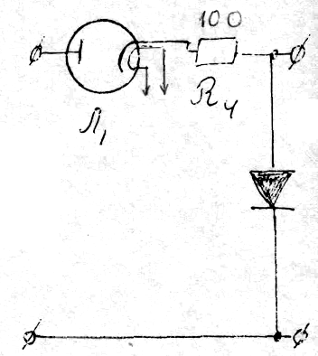
Рис.8.а. Схемы для исследования процессов переключения диода из прямого направления в обратное (а)
Рис.8.б. Схемы для исследования процессов включения и выключения диода (б)

ПОРЯДОК ВЫПОЛНЕНИЯ РАБОТЫ
«ИЗУЧЕНИЕ ИМПУЛЬСНЫХ ХАРАКТЕРИСТИК ДИОДА»
I.Переключение диода из прямого направления в обратное
(панель «переключ.» приставки)
1. Включить в сеть генератор Г5-15 и осциллограф С1-16, дать им прогреться в течение 20-25 мин.
2. Включить тумблер К₂ приставки
3. Потенциометром R₃ установить прямой ток через диод (40mА).
4.Выключить сопротивление R₂ выключением тумблера К₁
5.Данные выходного сигнала генератора Г5-15:
- полярность - отрицательная
- длительность 10 мкс
- частота следования 1кГц
Подать с генератора на схему. Для запуска осциллографа на вход блока синхронизации подать синхроимпульсы с генератора Г5-15(задержка 2мкс, полярность синхроимпульса-положительная). Амплитуду синхроимпульса подобрать по началу развертки луча на осциллографе, Импульсное напряжение выходного сигнала определяется измерителем напряжения генератора и соответствует такому положению ручки измерение амплитуды», когда зажигается лампочка «индикатор амплитуды». Ручка «амплитуда импульса» регулирует амплитуду выходного сигнала генератора.
6. На вход осциллографа подать сигнал с сопротивлением клеммы «Осцилл» приставки»), усиление 1:10. Сигнал на осциллографе должен иметь вид:
Вид импульса регулируется ручкой «амплитуда импульса» на лицевой панели генератора Г5-15. Зарисовать сигнал, нанести масштабы по осям.
7.Включить сопротивление R₂ включением тумблера К₁
8.Ручкой «амплитуда импульса» т.к. подобрать напряжение, подаваемо с генератора, чтобы получился сигнал вида:
9.Измерить длительность плоской вершины t₁ по положению ручек " осциллографа «длительность» и «множитель».
10.Измерить амплитуду импульса U _{имп} для чего ручку «усиление»
осциллографа поставить в положение «калибровка» и ручкой «калибратор амплитуды» сделать высоту сигнала калибратора равной высоте измеряемого сигнала.
11.3америть прямой ток по в миллиамперметру приставки.
12.Рассчитать обратный ток через диод
$i_{\text{обр}}=\frac{U_{\text{имп}}}{R_{2}}−i_{\text{np}}$ (R₂=910Ом)
13.Рассчитать время жизни неосновных носителей по формуле(22)
$$τ_{p}=\frac{i_{\text{обр}}}{i_{\text{nr}}}⋅\frac{t_{1}}{0\text{.}2}$$

14. II. Включение диода (панель «Вкл.-выкл. диода»)
1.Включить накал лампы приставки (от прибора УИП-1) и дать прогреться лампе 5 мин.
2.0т генератора Г5-15 подать импульс прямого тока на диод.
Осциллограф подключается к клеммам «осц.» приставки. Делитель напряжения осциллографа в положении 1:10.
3. Подобрать амплитуду сигнала генератора, чтобы на экране получалась картина, снимаемая осциллографом с диода (рис.9.).

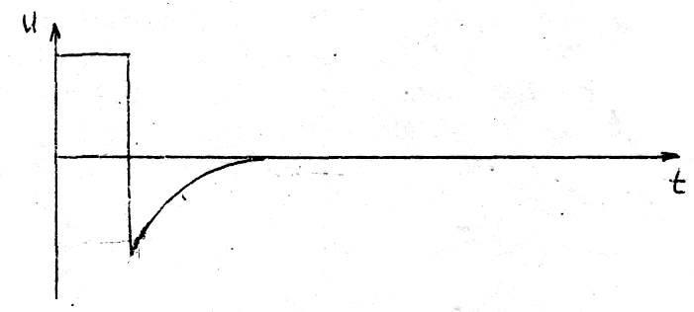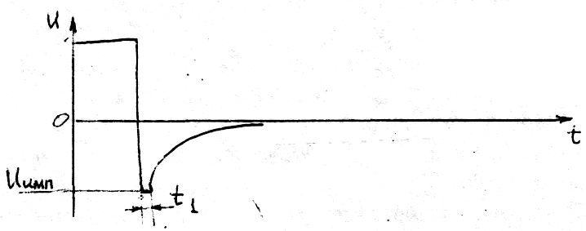

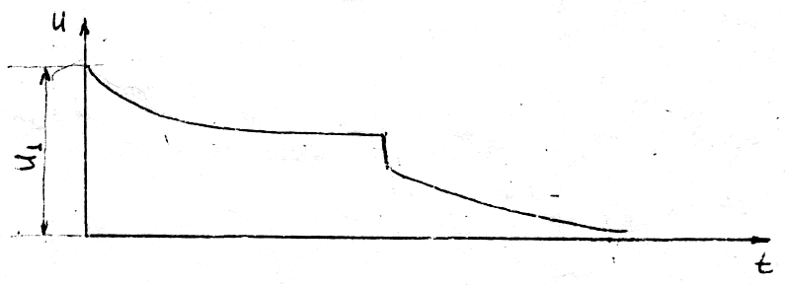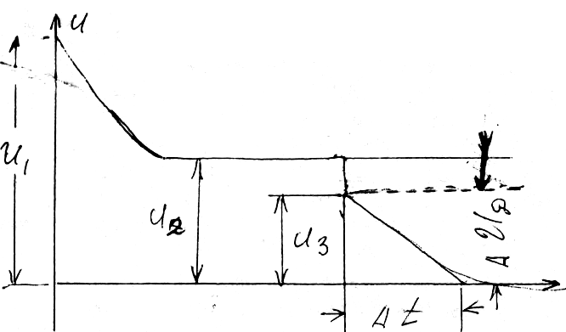
Рис.9. Осциллограммы, снимаемые с диода

III. Выключение диода
I. Подать импульс прямого тока через диод и получить картину
2. Измерить на линейном участке спада напряжения на диоде длительность $Δt$и напряжения ${ΔU}_{g}$
3. Рассчитать время жизни по формулам (4.171)
$$τ_{ρ}=\frac{\text{RI}}{e}⋅\frac{Δt}{Δ\text{Ug}}$$

K - постоянная Больцмана 1,4·10⁻²³ Дж/К.
e - заряд электрона 1,6 ·10⁻¹⁹ кул.
Т - температура Т - 300 К.
4. Увеличивая амплитуду импульсов тока через диод, добиться, чтобы U₃ доcтигло насыщения U соответствует U_{k}. Определить U_{k}

При необходимости переключить длительность развертки на экране осциллографа.
4.Измерить на экране осциллографа амплитуду напряжения $U_{R_{4}}$ на сопротивлении R₄, , для чего подать на осциллограф сигнал с R₄ и измерить согласно п.10 первой задачи (величина R₄ = 100 Ом).
5 . Определить сопротивление базы диода по формуле
$$R_{Б}=\frac{U_{1}}{U_{R_{1}}}⋅R_{4}$$
6.Повторитъ измерение для импульса тока, отличающегося от первоначального в 1,5 - 2 раза.

Рекомендуемая литература
- Н.А. Капцов «Электрические явления в вакууме и газах», М.: Гостехиздат, 1947 г.
- И.Л. Коганов «Электронные и ионные преобразователи», М.: Госэнергоиздат, 1955 г.
- Г.А. Тягунов «Электровакуумные приборы», М.: Госэнергоиздат, 1955 г.
- В.Ф. Власов «Электровакуумные приборы», М.: Связьиздат, 1949 г.

КОНТРОЛЬНЫЕ ВОПРОСЫ
- Название и цель работы.
- Приборы и оборудование.
- Включение диода.
- Выключение диода
- Описание измерительной установки.
- Порядок выполнения лабораторной работы.

Правила работы в лаборатории основ радиофизики и электроники
При выполнении лабораторных работ в учебной лаборатории физических основ радиофизики и электроники необходимо помнить, что лаборатория оснащена сложными и дорогостоящими приборами для физических исследований, которые дадут ожидаемый эффект лишь при квалифицированной работе с ними, не говоря о том, что их очень просто вывести из строя. Поэтому кафедра настоятельно рекомендует студентам тщательно готовиться к лабораторным работам и быть внимательными при их выполнении.
Лабораторные работы выполняются бригадами по 2 человека. Последовательность выполнения работ устанавливается заранее, перед началом лабораторного цикла. Продолжительность одного занятия – четыре академических часа, из которых три приходится на проведение эксперимента, а один час – на собеседование с преподавателем для предварительного определения уровня знаний по данной работе и для обсуждения полученных результатов работы при зачете.
Основная трудоемкость самостоятельной работы студентов перенесена с этапа оформления отчета по выполненной лабораторной работе на этап подготовки к предстоящей.
Каждый студент должен заранее ознакомиться с описанием к предстоящей лабораторной работе и подготовиться к собеседованию с преподавателем по теории и практике работы. Подготовка к собеседованию производится по материалам, указанным в списке литературы, по данному пособию и по конспекту лекций. Собеседование производится преподавателем на рабочем месте с каждым студентом в отдельности. Студенты, не подготовленные к работе, отстраняются от дальнейшего проведения лабораторной работы независимо от выполненного объема, который не засчитывается. Выполнение пропущенных работ производится только с разрешения заведующего кафедры вне графика, но не путем подключения к другим группам.
Зачет по лабораторной работе выставляется по предъявлении каждым студентом результатов и отчета, по которому студент должен дать преподавателю необходимые пояснения.
Отчет должен быть окончательно оформлен в процессе проведения данной лабораторной работы и включать описание опыта с перечислением и объяснением всех его стадий, таблицы, графики и заключения, полученные при подготовке к работе, проведении опыта и обработке полученных данных.
Студент обязан изучить технику безопасности в лаборатории. Для этого на первом занятии цикла преподаватель дает пояснения для всех студентов группы по каждой лабораторной работе, студенты изучают правила по охране труда и технике безопасности и расписываются в журнале по технике безопасности.
Во время занятий в лаборатории студенты обязаны сохранять образцовый порядок на своем рабочем месте, избегать хождений по лаборатории, соблюдать тишину, не отвлекать коллег.
Проверенно, что успевающий студент может аккуратно оформить отчет и получить зачет по работе до сдачи им прибранного рабочего мечта лаборанту при условии, что он добросовестно подготовился к выполнению работы

ЛИТЕРАТУРА

- Микроэлектроника: Учебное пособие для втузов. В 9 кн. /Под ред. Л.А. Коледова. Кн.1. Физические основы функционирования изделий микроэлектроники/ О.В. Митрофанов, Б.М. Симонов, Л.А. Коледов. М.: Высшая школа. 1987. 186 с.
- Захаров А.Г. Физические основы микроэлектроники. Учебное пособие. Таганрог: Из-во ТРТУ. 1999, 21 с.
- Епифанов Г.И., Мома Ю.А. Твердотельная электроника: Учеб. Для студентов вузов. М.: Высшая школа. 1986. 304 с.
- Епифанов Г.И. Физика твердого тела: Учеб. Пособие для втузов. Изд. 2-е, перераб. И доп. М.: Высшая школя, 1977. 288 с.
- Зи С. Физика полупроводниковых приборов: В 2-х книгах./Пер. с анг. – 2-е перераб. и доп. Издание. М.: Мир. 1984. Кн.1 456с. Кн. 2 456 с.
- Маллер Р., Кейминс Т. Элементы интегральных схем. /Пер. с англ. М.: Мир. 1989. 630 с.
- Росадо Л. Физическая электроника и микроэлектроника. /Пер. с испан. С.И. Баскакова. Под ред. В.А. Терехова. М.: Высшая школа. 1991. 351 с.
- Новиков В.В. Теоретические основы микроэлектроники. М.: Высшая школа. 1972. 352с.
- Павлов Л.П. Методы измеренния параметров полупроводниковых материалов. М.: Высшая школа. 1987. 464 с.
- Степаненко И.П. Основы микроэлектроники: Учебное пособие для вузов. М.: Сов. Радио. 1980. 424 с.
- Киттель Ч. Введение в физику твердого тела. М.: Наука. 1978. 792 с.
- Колешко В.М. гойденко П.П., Буйко Л.Д. Контроль в технологии микроэлектроники. Минск: Наука и техника. 1979, 312 с.

